Контроль коммуникаций
В стандарте ANSI PMI PMBOK GUIDE ® входы, инструменты / методы и выходы процесса описываются следующим образом.
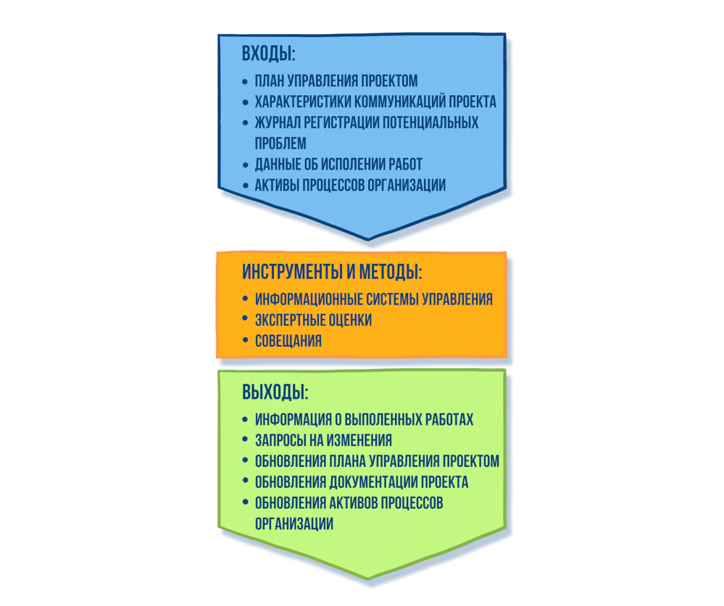
Основные цели контроля коммуникаций проекта.
- Обеспечение оптимального информационного потока между всеми участниками проекта в любой момент времени.
- Предоставление участникам проекта отчетов об исполнении работ.
Интерпретация контроля коммуникаций проекта и рекомендации.
Данный процесс должен обеспечить мониторинг и контроль коммуникаций на протяжении всего жизненного цикла проекта для обеспечения удовлетворения информационных потребностей всех заинтересованных сторон проекта. Инструментами процесса являются: информационные системы управления, экспертные оценки и совещания.
Информационные системы управления используют различные средства, в том числе:
- Управление документами печатном виде (письма, записи, отчеты, пресс-релизы).
- Управление электронной связью (e-mail, факс, голосовая почта, телефон, видео и веб-конференции, веб-сайты и веб-публикации).
- Электронные инструменты управления проектом, такие как Web-интерфейсы для планирования и программное обеспечение для управления проектом, конференции, программное обеспечение поддержки виртуального офиса, порталы и средства управления совместной работой.
Экспертные оценки могут потребоваться для технических и/или управленческих деталей и могут даваться любой группой или лицами со специальными знаниями или подготовкой:
- Другими подразделениями исполняющей организации.
- Консультантами.
- Заинтересованными сторонами, включая клиентов или спонсоров.
- Профессиональными и техническими ассоциациями.
- Промышленными группами.
- Экспертами в предметной области.
- Офисами управления проектами.
Менеджер проекта совместно с проектной группой затем определяет меры, необходимые для обеспечения корректности использования оценок в нужном месте и в нужное время.
Совещания – процесс управления коммуникациями проекта требует обсуждения и диалога с командой проекта для определения наиболее подходящего способа обновления и исполнения коммуникаций проекта, чтобы наилучшим образом удовлетворить информационные потребности всех заинтересованных сторон проекта.
На выходе процесса появляется информация о выполненных работах проекта, которая может включать:
- Отчеты о статусе (текущем состоянии) проекта.
- Отчеты о продвижении проекта (результатах, полученных за определенный период).
- Прогнозы (предсказания будущего состояния проекта).
- Сведения об отклонениях от базовых планов проекта.
- Отчет о тренде (улучшается или ухудшается ситуация).
- Отчет об освоенном объеме бюджетных средств, включая расчетные показатели отклонений и индексы CV, SV, CPI, SPI.
- Открытые презентации — публичные отчеты об исполнении проекта.
Цель открытой презентации, посвященной текущему состоянию проекта, — информировать всех желающих о статусе проекта. Конечно, такая презентация возможна только для проектов, не содержащих секретных работ и конфиденциальных сведений. На открытую презентацию может прийти любой сотрудник организации (инженер, директор, начальник отдела или даже уборщица). Целью таких презентаций является регулярное информирование сотрудников о ходе работ проекта, текущих проблемах и успехах. Если не проводить регулярно открытых презентаций, то существует риск, что проект превратится в «черную дыру», в которой все исчезает и из которой ничего не возникает. Команда проекта замыкается на внутренних коммуникациях и у других сотрудников организации возникает вопрос: а чем это они так долго занимаются? Аналогичный вопрос может возникнуть и у директора организации, если ни он, ни его заместители ничего не знают о статусе данного проекта. Директор может неожиданно принять решение об останове проекта и переводе всех ресурсов в другой, более важный для организации проект. Регулярные открытые презентации о статусе проекта являются по сути публичными отчетами и способствуют широкому распространению сведений о ходе проекта. Эти сведения непосредственным или косвенным образом доходят и до руководства организации.
Опыт контроля коммуникаций проекта показывает следующее.
- Регулярные совещания о статусе проекта (project status review meeting) следует проводить еженедельно и отводить на них один час. Повестка должна быть следующей: сроки работ; освоение бюджета; качество результатов; отношения с заказчиком; разное.
- Регулярные публичные отчеты об исполнении проекта способствуют повышению информированности о проекте и расширению поддержки проекта на всех уровнях организации.

